Міністерство освіти і науки України
Харківський національний університет радіоелектроніки
Факультет Інформаційних радіотехнологій і технічного захисту інформації
(повна назва)
Кафедра Радіотехнологій інформаційно-комунікаційних систем
(повна назва)

КВАЛІФІКАЦІЙНА РОБОТА
Пояснювальна записка
рівень вищої освіти другий (магістерський)
ГЮІК.ХХХХХХ.001ПЗ
(позначення документа)
Визначення параметрів комунікаційних мереж для ідентифікації коритстувача
(тема)

Виконав:
студент II курсу, групи РПСКм-21-1
Бородін О.О.
(прізвище, ініціали)

Спеціальність 172 Телекомунікації та_______
радіотехніка____________________________
(код і повна назва спеціальності)
Освітня програма Радіоелектроні пристрої, __
системи та комплекси _____________________
( повна назва освітньої програми)

Керівник доц. Сайківська Л.Ф.
(посада, прізвище, ініціали)

Допускається до захисту
Зав. кафедри ___________ О.І. Цопа
(підпис) (прізвище, ініціали)

2022 р.

Не містить відомостей заборонених для відкритого публікування.

Керівник Сайківська Л.Ф.

Студент Бородін О.О.

Харківський національний університет радіоелектроніки

Факультет_Інформаційних радіо технологій і технічного захисту інформації
Кафедра__Радіотехнологій інформаційно-комунікаційних систем_____________
Рівень вищої освіти___________другий (магістерський)__________________
Спеціальність___________ 172 Телекомунікації та радіотехніка___________
(код і повна назва)
Освітня програма Радіоелектроні пристрої,системи та комплекси __________
(повна назва)

ЗАТВЕРДЖУЮ:

Зав. кафедри ______________
(підпис)
«_____»________________ 2022 р.

ЗАВДАННЯ
НА КВАЛІФІКАЦІЙНУ РОБОТУ
студентові__________________Бородін Олег Олександрович_________________________________
(прізвище, ім’я, по батькові)

1. Тема роботи Визначення параметрів комунікаційних мереж для ідентифікації користувача_________________________________________________________
_____________________________________________________________________________
затверджена наказом університету від _24_ жовтня ______2022 р. № 1390Ст________
2. Термін подання студентом роботи до екзаменаційної комісії ____10 _грудень__ 2022 р.
3. Вихідні дані до роботи __визначити основні параметри комунікаційних мереж; _
виділити параметри комунікаційних мереж, на які впливає кількість користувачів; надати пропозиції щодо вимірювання параметрів комунікаційних мереж. ______________________________________________________________
_____________________________________________________________________________
_____________________________________________________________________________
_____________________________________________________________________________
4. Перелік питань, що потрібно опрацювати в роботі огляд видів комунікаційних мереж та технологій ідентифікації користувачів, аналіз основних параметрів різних видів мереж, пропозиції з практичних схем і методи ідентифікації________________________________
_____________________________________________________________________________
_____________________________________________________________________________
_____________________________________________________________________________
5. Перелік графічного матеріалу із зазначенням креслеників, схем, плакатів, комп’ютерних ілюстрацій (п.5 включається до завдання за рішенням випускової кафедри) ____________
_______слайди презентації______________________________________________________
_____________________________________________________________________________
_____________________________________________________________________________
_____________________________________________________________________________
_____________________________________________________________________________
_____________________________________________________________________________
_____________________________________________________________________________
_____________________________________________________________________________
_____________________________________________________________________________

6. Консультанти розділів роботи (п.6 включається до завдання за наявності консультантів згідно з наказом, зазначеним у п.1 )

Найменування  розділу | Консультант  (посада, прізвище, ім’я, по батькові) | Позначка консультанта  про виконання розділу
Найменування  розділу | Консультант  (посада, прізвище, ім’я, по батькові) | підпис | дата
Основна частина | доц. Сайківська Л.Ф.

КАЛЕНДАРНИЙ ПЛАН
№ | Назва етапів роботи | Термін виконання етапів роботи | Примітка
1 | Ознайомлення із завданням | 01.09.2022 | виконано
2 | Уточнення ТЗ | 05.09-09.09.2022 | виконано
3 | Підбір літератури за темою роботи | 12.09-23.09.2022 | виконано
4 | Перший розділ | 03.10-21.10.2022 | виконано
5 | Другий розділ | 25.10-05.11.2022 | виконано
6 | Третій розділ | 07.11-25.11.2022 | виконано
7 | Оформлення презентаційного матеріалу | 26.11-27.11.2022 | виконано
8 | Підготовка до захисту | 28.11-03.12.2022 | виконано

Дата видачі завдання __1__ ___вересеня__2022 р.

Студент _________________________________ ___________Бородін О.О._______
(підпис) ( прізвище, ініціали)
Kepiвник роботи __________________________ ______ доц. Сайківська Л.Ф.______
(підпис) (посада, прізвище, ініціали)

РЕФЕРАТ

Пояснювальна записка: 61 с., 28 рис., 2 табл., 13 посилань.
Ключові слова:
Wi-Fi, LAN, ДРОТОВІ ТА БЕЗДРОТОВІ МЕРЕЖІ, ІДЕНТИФІКАЦІЯ, АВТЕНТИФІКАЦІЯ
Об’єкт дослідження – параметри комунікаційних мереж для ідентифікації користувача.
Предмет дослідження – комунікаійні мережі .
Мета проектування – визначити, які параметри впливають на ідентифікацію користувача.
Результати та їх новизна – в кваліфікаційній роботі проведено дослідження параметрів комунікаційних мереж і визначенна ідентифікація користувача.

ABSTRACT

Explanatory note: 61 p., 28 figures, 2 tables, 13 references.
Keywords:
Wi-Fi, LAN, WIRELESS AND WIRELESS NETWORKS, IDENTIFICATION, AUTHENTICATION
The object of the research – the parameters of communication networks for user identification.
The subject of research – communication networks.
The purpose of the design – to determine which parameters affect user identification.
Results and their novelty – in the qualification work, the research of the parameters of communication networks and the specific identification of the user were carried out.

ЗМІСТ

1 ОГЛЯД ВИДІВ КОМУНІКАЦІЙНИХ МЕРЕЖ ТА ТЕХНОЛОГІЙ ІДЕНТИФІКАЦІЇ КОРИСТУВАЧІВ У НИХ 11
1.1 Огляд видів комунікаційних мереж 11
1.1.1 Дротові мережі. 11
1.1.2 Мережі Wi-Fi. 12
1.2 Огляд основних видів індентифікації/автентифікації у комунікаційних мережах. 14
1.2.1 Парольна ідентифікація користувачів. 15
1.2.2. Апаратна ідентифікація/автентифікація користувачів. 17
1.2.3 Багатофакторна ідентифікація/аутентифікація користувачів. 21
1.3 Опис ідентифікації в найрозповсюдженіших видах мереж 23
1.3.1 Ідентифікація в локальних мережах Ethernet 24
1.3.2. Ідентифікація у мережах Wi-Fi 25
2 АНАЛІЗ ОСНОВНИХ ПАРАМЕТРІВ РІЗНИХ ВИДІВ МЕРЕЖ 27
2.1 Аналіз фізичних параметрів мереж 27
2.1.1 Аналіз параметрів у мережах LAN 27
2.1.2 Аналіз мережі IEEE 802.11 34
2.2 Характеристики сигналів різних видів мереж. 35
2.2.1 Характеристики сигналів, які розповсюджуються у мережах LAN. 35
2.2.2 Характеристики сигналів, які розповсюджуються у мережах IEEE 802.11 (Wi-Fi). 37
2.3 Способи ідентифікації у різних мережах. 38
2.3.1 Способи ідентифікації у мережах LAN 39
2.3.2 Способи ідентифікації у мережах IEEE 802.11 (Wi-Fi) 39
2.4 Аналіз параметрів мереж IEEE 802.11 40
2.4.1 Параметри сигнала 40
2.4.2. Структура кадру фізичного рівня (PHY). 41
3 ПРОПОЗИЦІЇ ЩОДО ВИМІРЮВАННЯ ПАРАМЕТРІВ МЕРЕЖ 46
3.1 Розробка схем вимірювального пристрою для локальних (LAN) мереж 46
3.1.1 Розробка функціональної схеми вимірювального пристрою. 47
3.1.2 Розробка схеми електричної принципової вимірювального пристрою. 48
3.2 Вимірювання в Wi-Fi мережах 52
3.2.1 Вимірювання параметрів WiFi мережі за допомогою комплексу «Аналізатор бездротових мереж для Microsoft Windows». 53
3.2.2 Вимірювання параметрів Wi-Fi мережі за допомогою мобільного додатка «Home network check». 53
ВИСНОВКИ 59
СПИСОК ВИКОРИСТАНИХ ДЖЕРЕЛ 60
ДОДАТОК А 62
ДОДАТОК Б 70

ПЕРЕЛІК УМОВНИХ ПОЗНАЧЕНЬ, СИМВОЛІВ, ОДИНИЦЬ, СКОРОЧЕНЬ І ТЕРМІНІВ

LAN – local area network – Локальна обчислювальна мережа
ІЕЕЕ – Institute of Electrical and Electronics Engineers – Інститут інженерів електротехніки та електроніки
Wi-Fi – Wireless Fidelity – Технологія бездротової локальної мережі
ІР – Internet Protocol – Інтернет-протокол
Ethernet – Сімейство технологій пакетної передачі даних між пристроями
MAC – Унікальний ідентифікатор, який надається кожній одиниці активного обладнання мережах Ethernet

ВСТУП

Наразі компʼютерні мережі використовуються в усіх сферах життя людини. Тому питання забезпечення захищеності інформаційного простору стає все більш складним. Актуальною технічною задачею в галузі телекомунікаційних систем, інтернет-технологій є забезпечення функцій контролю доступу, що полягають у формуванні дозволу або заборони доступу до певних визначених баз даних чи приміщень. Такий контроль ґрунтується на ідентифікації суб’єктів, яким потрібен доступ і об’єкта даних, що і є метою доступу.
Збільшення кількості користувачів, розширення спектру послуг, збільшення потоку передачі даних вимагає складної і точно побудованої системи управління мережею. Інформаційні потоки: електронна пошта, передачі конфіденційних даних, он-лайн спілкування, отримання віддаленого доступу до бази даних головного офісу тощо об’єктом несанкціонованого доступу з боку зловмисників. Саме тому при адмініструванні таких інформаційних мереж постають певні проблеми. Основною є проблема захисту інформаційно-комунікаційних систем, яка полягає у підтримці стану захищеності властивостей ІР (цілісності, доступності, конфіденційності) системи та забезпеченні нормального процесу функціонування комунікаційних систем та мереж.
Як і в кожній сфері, комунікаційним мережам потрібнен захист та ідентифікація від різних осіб. Існує парольний захист та апаратний, які мають свої переваги та недоліки. Кожна з них виконує свої функції в поставлених задачах. Ця методологія постійно вдосконалюється і саме тому робота є актуальною.
Суть роботи полягає у визначенні основних параметрів комунікаційних мереж для ідентифікації користувача. У роботі розглянуто види передачі інформації у дротовій та бездротовій мережах, проаналізовані основні відмінності та їх базові параметри.

1 ОГЛЯД ВИДІВ КОМУНІКАЦІЙНИХ МЕРЕЖ ТА ТЕХНОЛОГІЙ ІДЕНТИФІКАЦІЇ КОРИСТУВАЧІВ У НИХ

1.1 Огляд видів комунікаційних мереж

1.1.1 Дротові мережі.
Сучасні дротові мережі використовують частіше всього виту пару і порти стандарту RJ-45. Робота дротових мереж описуються стандартами IEEE 802.3. На сьогоднішній день використовуються два основні стандарти: IEEE 802.3u та IEEE 802.3ab[1].
Стандарт IEEE 802.3u має максимальну пропускну здатністю 100 Мбіт/с. Використовується у бюджетних ноутбуках, старіших моделях комп'ютерів, включаючи мережеве обладнання, або у пристроях, де висока швидкість не потрібна.
Стандарт IEEE 802.3ab має максимальну пропускну спроможністю 1000 Мбіт/с та є найпоширенішим.
Існує також стандарт IEEE 802.3an, що дозволяє за певних умов досягти швидкості в 10 Гбіт/с при використанні звичайної витої мідної пари. Підтримку цього стандарту можна зустріти в робочих станціях та серверах, проте 10-гігабітні комутатори коштують занадто дорого для SOHO, що гальмує заміщення гігабітної мережі 10-гігабітною. Є проміжні рішення - гігабітні комутатори з 2-4 10-гігабітними SFP+ роз'ємами, що дозволяє підключити сервер або інший сегмент мережі за 10-гігабітним інтерфейсом.
Основна перевага дротової мережі – стабільність та надійність роботи.
Висока швидкість та стабільність роботи. Поширена конфігурація мережі із швидкістю роботи 1 Гбіт/с. Ця швидкість доступна кожному з клієнтів мережі і не ділиться між ними. Та це швидкість у кожну сторону, а сумарна пропускна здатність може досягати 2000 Мбіт/с (при використанні стандарту IEEE 802.3ab). Крім того, є підтримка великих пакетів (Jumbo Frame, це пакети по 9кб і 16кб), що дозволяє збільшити швидкість передачі великих обсягів даних за рахунок скорочення передачі службової інформації, а також знизити навантаження на процесор. Ще одним способом підвищення пропускної здатності мережі, є агрегація каналів (IEEE 802.3ad), яка дозволяє отримати пропускну здатність вище 1 Гбіт/с. Вита пара ефективно працює при довжині дроту до 100 м без погіршення стабільності та швидкості з'єднання.
У якості устаткування для можливого використання витої пари використовуються контролери провідної мережі. Наразі такі контролери інтегровані у будь-яку материнську плату. Тобто, фактично є безкоштовним для користувача. Кабелі теж відносно дешеві та їх можна нарізати самостійно потрібної довжини.
Перевагою дротової мережі є фізична безпека. Це означає, що щоб підключитися до мережі, зловмиснику потрібен фізичний доступ до приміщення та розетки.
Недоліком дротової мережі є необхідність прокладання кабелів до кожного робочого місця, а надалі – прив'язка до цього робочого місця.
До одного дроту можливе підключення лише одного пристрою, а деякі пристрої (смартфони, планшети тощо) до провідної мережі взагалі не мають можливості підключення.

1.1.2 Мережі Wi-Fi.
Існує два основних стандарти бездротового підключення Wi-Fi: IEEE 802.11n, IEEE 802.11ac та IEEE 802.11g.
Стандарт IEEE 802.11n має максимальну пропускну здатність від 150 до 600 Мбіт/с при використанні чотирьох антен. Стандарт передбачає бездротові мережі з частотою 2,4 ГГц та 5 ГГц.
Стандарт IEEE 802.11ac має максимальну пропускну здатністю до 6,77 Гбіт/с при використанні восьми антен. Цей стандарт призначений лише для мереж частотою 5 ГГц.
Стандарт IEEE 802.11g з пропускною спроможністю 54Мбіт/с зараз можна зустріти тільки у старих пристроях, але підтримка його у пристроях є.
Забезпечувана швидкість передачі даних залежить від багатьох параметрів: підтримуваних стандартів зв'язку, кількості антен і роботи MIMO, кількості антен і їх фізичного розташування у просторі.
Загалом, за формальними показниками швидкості з'єднання бездротові мережі наздоганяють і навіть обганяють провідні. Але для них при цьому існує дуже багато застережень.
Перевагою бездротової мережі є свобода. Можна підключити та повноцінно працювати з будь-якого місця, де ловиться сигнал точки доступу. А відстань до точки доступу може складати до 30-50 м за хороших умов зв’язку.
Бездротовий зв'язок може працювати для доступу до обладнання. Наприклад, технології Intel® Wireless Docking™ та Intel® WiDi™ дозволяють підключатися до настільної периферії без дротів, а також проводити презентації на зовнішньому моніторі без підключення дротом.
Основні параметри бездротової мережі:
- швидкість та стабільність. Формально швидкість з'єднання – перевершує швидкість дротового з'єднання. Однак реальна швидкість роботи завжди буде набагато нижчою. Основні обмеження бездротових мереж Wi-Fi включають:
1. заявлена виробником точки доступу швидкість підключення ділиться між усіма клієнтами, тобто при великій кількості клієнтів реальна швидкість буде значно нижчою від заявленої;
2. висока швидкість досягається лише при застосуванні кількох антен. Але навіть якщо у роутера їх 8, то у мобільного пристрою навряд чи буде більше двох антен, відповідно швидкість буде нижче.
Швидкість бездротового з'єднання залежить від таких факторів: завад, відстані до точки доступу, кількості стін та інших перешкод між точкою доступу та клієнтом, тощо. Для діапазону 5 ГГц вплив цих факторів вищий (тобто дальність стійкої роботи буде меншою, а швидкість зі збільшенням відстані або через перешкоду падає швидше);
- бездротові мережі під час роботи заважають одна одній. У місцях, де одночасно працює кілька мереж на однаковому або близькому каналі передачі, швидкість обміну даними в кожній з них падатиме.
Відповідно до стандарту IEEE 802.11, робота йде в напівдуплексному режимі - це означає, що передача даних може йти тільки в одному напрямку в конкретний момент часу, а при активному обміні даними на вхід і вихід можна ділити навпіл.
Безпека у бездротових мережах має особливе значення. Через те, що бездротова мережа транслює дані «назовні», то її завжди можна «побачити» та «підслухати». Весь обмін трафіком також можна прослухати. Шифрування дозволяє дещо зменшити проблему безпеки мережі, але старі алгоритми (типу WEP) легко зламуються, а нові стійкі не на 100%. До того ж завжди залишається теоретична можливість злому самої точки доступу або клієнтського пристрою.
Устаткування для користування бездротовими мережами у мобільних пристроях вбудоване. Але персональні комп’ютери частіше всього не комплектуються спеціалізованими адаптерами. І їх потрібно докуповувати окремо. Устаткування для Wi-Fi зазвичай коштує помітно дорожче, ніж аналогічне обладнання для дротової мережі.

1.2 Огляд основних видів індентифікації/автентифікації у комунікаційних мережах.

Кожний користувач сучасних комунікаційних систем кілька разів на день стикається з процедурами ідентифікації та аутентифікації. Вони виконуються кожного разу, коли користувач вводить пароль для доступу до інформаційної системи, мережі, бази даних або при запуску прикладної програми. В результаті їх виконання оператор або отримує доступ до певних ресурсів інформаційної системи, або ні. Процедури ідентифікації чи аутентифікації користувача є обов’язковим етапом функціонування будь-якої сучасної інформаційно-комунікаційної системи.
Існує кілька технологій ідентифікації та автентифікації користувачів. Їх класифікація представлена на рисунку 1.1

Рисунок 1.1 - Класифікація технологій ідентифікації та автентифікації

1.2.1 Парольна ідентифікація користувачів.
Парольна ідентифікація найбільш проста як у реалізації, так й у використанні. Суть її зводиться до то, що кожен зареєстрований користувач якої небудь системи одержує набір персональних реквізитів (звичайно використаються пари логін-пароль). Далі при кожній спробі входу він повинен вказати свою інформацію. Оскільки вона унікальна для кожного користувача, то система робить висновок про особистість та ідентифікує її.
При правильному використанні паролі можуть забезпечити достатній рівень безпеки. За сукупністю характеристик їх слід визнати найслабкішим засобом перевірки достовірності. Саме слабкий рівень парольного захисту є однією з основних причин уразливості комп'ютерних систем до спроб несанкціонованого доступу. Але поки символьний пароль – найпоширеніший спосіб ідентифікації і аутентифікації користувачів.
Наступні заходи дозволять значно підвищити надійність парольного захисту:
- накладання технічних обмежень: встановлення мінімальної довжини пароля, використання в паролі різних груп символів (пароль повинен містити букви, цифри, знаки пунктуації, тощо);
- управління терміном дії паролів, їх періодична зміна;
- обмеження кількості невдалих спроб входу в систему;
- використання програмних генераторів паролів (така програма, ґрунтуючись на нескладних правилах, може генерувати тільки благозвучні паролі, що запам’ятовуються).
Ідентифікатор користувача – деяка унікальна кількість інформації, що дозволяє розрізняти індивідуальних користувачів парольної системи (проводити їх ідентифікацію). Часто ідентифікатор також називають ім'ям користувача або ім'ям облікового запису користувача. Пароль користувача – деяка секретна кількість інформації, відома тільки користувачу і парольній системі, яке може запам'ятати користувачем і пред'явлене для проходження процедури аутентифікації. Одноразовий пароль дає можливість користувачу однократно пройти аутентифікацію. Багаторазовий пароль може бути використаний для перевірки достовірності повторно.
Обліковий запис користувача - сукупність його ідентифікатора і його пароля. База даних користувачів парольної системи містить облікові записи всіх користувачів даної парольної системи. Під парольною системою розумітимемо програмно-апаратний комплекс, що реалізовує системи ідентифікації і аутентифікації користувачів ІКС на основі одноразових (рисунок
Обліковий запис користувача - сукупність його ідентифікатора і його пароля. База даних користувачів парольної системи містить облікові записи всіх користувачів даної парольної системи. Під парольною системою розумітимемо програмно-апаратний комплекс, що реалізовує системи ідентифікації і аутентифікації користувачів ІКС на основі одноразових (рисунок 1.2 а) або багаторазових (рисунок 1.2 б) паролів.
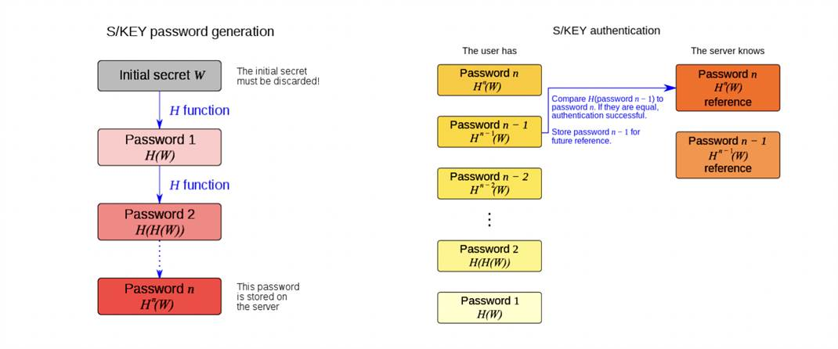
а) б)
Рисунок 1.2 - Система одноразових (а) та багаторазових (б) паролів

Як правило, такий комплекс функціонує спільно з підсистемами розмежування доступу і реєстрації подій. В окремих випадках парольна система може виконувати ряд додаткових функцій, зокрема генерацію і розподіл короткочасних (сеансових) криптографічних ключів. Основними компонентами парольної системи є інтерфейс користувача, інтерфейс адміністратора, модуль сполучення з іншими підсистемами безпеки, база даних облікових записів.
Парольна система є "переднім краєм оборони" всієї системи безпеки. Деякі її елементи (зокрема ті, що реалізують інтерфейс користувача) можуть бути розташовані в місцях, відкритих для доступу потенційному зловмиснику. Тому парольна система є одним з перших об'єктів атаки при вторгненні зловмисника в захищену систему.
Головна перевага парольної ідентифікації – це простота реалізації й використання. Введення парольної ідентифікації не вимагає зовсім ніяких витрат: даний процес реалізований у більшості програмних продуктів та мережах. Головним недоліком парольної ідентифікації слід вважати величезну залежність надійності ідентифікації від самих користувачів, точніше, від обраних ними паролів. Тому що, більшість людей використовують ненадійні ключові слова, які легко підбираються. До них відносяться занадто короткі паролі, загальновідомі сполучення символів і т.д. Тому деякі фахівці в області інформаційної безпеки радять використати довгі паролі, що складаються з випадкового сполучення букв, цифр і різних символів [2].

1.2.2. Апаратна ідентифікація/автентифікація користувачів.
Цей принцип ідентифікації ґрунтується на визначенні особистості користувача по якомусь предметі, ключу, що перебуває в його ексклюзивному користуванні. Мова йде про спеціальні електронні ключі. На даний момент найбільше поширення одержали два типи пристроїв: різноманітні карти (безконтактні-карти, смарт-карти, магнітні карти і т.д.) та так званні токени (token), які підключаються безпосередньо до одного з портів комп'ютера. Кожен апаратний (електронний) ідентифікатор є фізичним пристроєм, зазвичай невеликих розмірів для зручності його носіння з собою. Приклади деяких з них показані на рисунку 1.3.
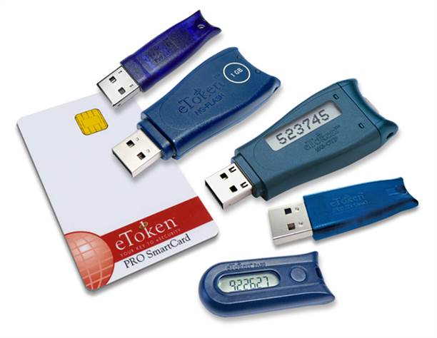
Рисунок 1.3 - Токени

До складу електронних систем ідентифікації і аутентифікації входять:
- Переносні токени:
а) асинхронні – користувач вводить рядок в пристрій, отримує відповідь і вводить її в комп’ютер;
б) PIN/асинхронні – асинхронний метод доповнюється введенням PIN-коду в пристрій;
в) синхронні – наприклад, токен синхронізований за часом з сервером і генерує для даного користувача в дану хвилину пароль, який вже і вводиться в систему; – PIN/синхронні.
- Різноманітні карти – це пристрої, схожі на переносні аутентифікатори, але складніші за своїм складом. Карти бувають пасивні (карти з пам’яттю) та активні (інтелектуальні карти). Останні включають CPU, мініатюрну операційну систему, годинник, програми на ROM (read-only memory – пам'ять тільки для читання), буферну пам’ять (RAM) для криптографічних розрахунків, незалежну пам'ять або EEPROM (Electrically Erasable Programmable Read-Only Memory) для зберігання цифрових ключів. За допомогою смарт-карти проводиться розрахунок одноразових паролів і здійснюється взаємодія з пристроєм через картрідер.
Після введення PIN-коду картрідер сам запитує смарт- карту, і подальший процес протікає без участі людини, завдяки чому можна використовувати достатньо довгі ключі.
Видів карт досить багато і працюють вони за різними принципами. Наприклад, безконтактні карти, які дозволяють користувачам проходити ідентифікацію як у комп'ютерних системах, так й у системах доступу в приміщення. Найбільш надійними вважаються смарт-карти – аналоги звичних багатьом людям банківських карт. Магнітні карти та карти зі штрих-кодом є більш дешевими, але менш стійкими до злому. Існують так звані USB-ключі (цифровий підпис).
Цифровий підпис - персональний засіб аутентифікації і зберігання даних, що апаратно підтримує роботу з цифровими сертифікатами і електронними цифровими підписами (ЕЦП). Цифровий підпис може бути виконаний у вигляді USB-ключа або стандартної смарт-карти.
Цифровий підпис підтримує роботу і інтегрується зі всіма основними системами і додатками, що використовують технології смарт-карт або PKI (Public Кеу Infrastructure). Цифровий ключ надає двохфакторну аутентифікацію користувачів при доступі до захищених ресурсів (комп'ютерів, мереж, додатків), безпечне зберігання закритих ключів цифрових сертифікатів, криптографічних ключів, профілів користувачів, налаштувань додатків, тощо в незалежній пам'яті ключа, надає апаратне виконання криптографічних операцій в довіреному середовищі (генерація ключів шифрування, симетричне і асиметричне шифрування, розрахунок хеш-функції, формуванняЕЦП).
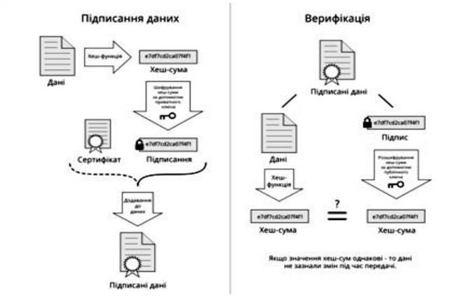
Цифровий підпис як засіб аутентифікації підтримується більшістю сучасних операційних систем, бізнес-додатків і продуктів по інформаційній безпеці та забезпечує аутентифікацію користувачів за рахунок використання криптографічних методів (рисунок 1.4), безпечне зберігання ключів шифрування і ЕЦП, а також закритих ключів цифрових сертифікатів для доступу до захищених корпоративних мереж і інформаційних ресурсів, мобільність користувача і можливість безпечної роботи з конфіденційними даними в недовіреному середовищі (наприклад, на чужому комп'ютері) за рахунок того, що ключі шифрування і ЕЦП генеруються цифровим ключем апаратно і не можуть бути перехоплені.
Рисунок 1.4 - Цифрові підписи

Головною перевагою застосування апаратної ідентифікації у порівнянні з парольною є досить висока надійність. Тому що у пам'яті токенів можуть зберігатися ключі, підібрати які досить складно. Крім того, в них реалізовано чимало різних захисних механізмів, а вбудований мікропроцесор дозволяє електронному ключу не тільки брати участь у процесі ідентифікації користувача, але й виконувати деякі інші корисні функції.
Головним недоліком у застосуванні апаратної ідентифікації криється у можливості крадіжки зловмисниками токенів або карт у зареєстрованих користувачів. Також вони можуть бути втрачені, передані іншій особі, дубльовані.
Іншим недоліком розглянутої технології є ціна. Взагалі, останнім часом вартість як самих електронних ключів, так і програмного забезпечення, що може працювати з ними, помітно знизилася. Все-таки кожного зареєстрованого користувача потрібно забезпечити персональними токенами. Крім того, деякі типи ключів можуть зношуватися, можуть бути загублені, тощо. Тобто апаратна ідентифікація вимагає деяких експлуатаційних витрат.

1.2.3 Багатофакторна ідентифікація/аутентифікація користувачів.
Багатофакторну ідентифікацію/аутентифікацію не можна виділити в окремий вид. Але інколи для визначення особи користувача застосовується відразу кілька параметрів. Причому комбінуватися ці параметри можуть у довільному порядку. Втім в переважній більшості випадків використовується тільки одна пара: парольний захист і токен. У цьому випадку користувач може не боятися підбору його пароля зловмисником (без електронного ключа вона працювати не буде), а також крадіжки токена (він не буде працювати без пароля).
У деяких системах застосовуються максимально надійні процедури ідентифікації. В них одночасно використаються паролі, токени й біометричні характеристики людини.
Впровадження комбінованих систем збільшує кількість ідентифікаційних ознак і тим самим підвищує безпеку. На сьогодні існують комбіновані системи наступних типів:
– системи на базі безконтактних смарт-карт і USB-ключів;
– системи на базі гібридних смарт-карт;
– біоелектронні системи.
Безконтактні смарт-карти і USB-ключі. У корпус брелока USB-ключа вбудовується антена і мікросхема для створення безконтактного інтерфейсу. Це дозволить організувати управління доступом в приміщення і до комп'ютера, використовуючи один ідентифікатор. Дана схема використовування ідентифікатора може виключити ситуацію, коли співробітник, покидаючи робоче місце, залишає USB-ключ в роз'ємі комп'ютера, що дозволить працювати під його ідентифікатором. У разі ж, коли не можна вийти з приміщення, не використовуючи безконтактний ідентифікатор, даної ситуації вдасться уникнути. На сьогодні найбільш поширено два ідентифікатори подібного типу:
– RfiKey –компанія Rainbow Technologies;
– eToken PRO RM – компаніяAladdin Software SecurityR.D.
Такі цифрові підписи як: eToken RM - USB-ключі і смарт-карти eToken PRO, доповнені пасивними RFID- мітками. RFID-технологія (Radio Frequency Identification, радіочастотна ідентифікація) є найпопулярнішою на сьогодні технологією безконтактної ідентифікації. Радіочастотне розпізнавання здійснюється за допомогою закріплених за об'єктом так званих RFID-міток, несучих ідентифікаційну і іншу інформацію. З сімейства USB-ключів eToken RFID-міткою може бути доповнений тільки eToken PRO/32K. Гібридні смарт-карти.
Гібридні смарт-карти містять різнорідні чипи. Один чип підтримує контактний інтерфейс, інший – безконтактний. Як і у разі гібридних USB-ключів, гібридні смарт-карти вирішують дві задачі: доступ в приміщення і доступ до комп'ютера. Додатково на карту можна нанести логотип компанії, фотографію співробітника або магнітну смугу, що робить можливим повністю замінити звичайні пропуски і перейти до єдиного "електронного пропуску».
Смарт-карти подібного типу розробляють багато компаній: HID Corporation, Axalto, GemPlus, Indala, Aladdin Knowledge Systems тощо. Смарт- карти eToken PRO можуть бути доповнені пасивними RFID-мітками виробництва HID/ISOProx II, EM-Marine (частота 125 кГц), Cotag (частота 122/66 кГц), Ангстрем/КИБИ-002 (частота 13,56 Мгц), Mifare і інших компаній. Вибір варіанту комбінування визначає замовник.
Біоелектронні системи для захисту комп'ютерних систем від несанкціонованого доступу застосовується комбінація з двох систем – біометричної і контактної на базі смарт-карт або USB-ключів. Найчастіше як біометричні системи застосовуються системи розпізнавання відбитків пальців.
При збігу відбитку з шаблоном дозволяється доступ. До недоліків такого способу ідентифікації можна віднести можливість використовування муляжу відбитку. Досягти підвищення надійності та точності автоматизованих систем ідентифікації користувачів можна за рахунок об’єднання використання біометричних характеристик разом з класичними способами ідентифікації користувачів (наприклад, парольний захист, PINкод, використання різноманітних карт і т.д.).
Актуальною є проблема розробки і дослідження комплексних систем, що використовують для прийняття рішення доступу до інформаційних систем декілька біометричних характеристик користувача (наприклад, використовувати разом особливості клавіатурного почерку, голосу, динаміки роботи користувача з маніпулятором «миша» або використання відбитків декількох пальців і т.д.). Деякі виробники вже розпочали інтеграцію двох методів розпізнавання обличчя, включаючи дво- та тривимірні зображення.

1.3 Опис ідентифікації в найрозповсюдженіших видах мереж

1.3.1 Ідентифікація в локальних мережах Ethernet
Ethernet – найпоширеніший у цей час стандарт локальних мереж. Загальна кількість мереж, працюючих за протоколом Ethernet, оцінюється в декілька мільйонів.
У широкому значенні під терміном Ethernet розуміється сімейство близькородинних технологій: власне Ethernet, Fast Ethernet, Gigabit Ethernet і 10Gigabit. Їх об'єднує єдність таких (основних) ознак мережних технологій, як формат кадру, апаратна адресація вузлів (МАС-адресація) та метод доступу до середовища передачі даних. Основна принципова відмінність між технологіями сімейства – швидкість передачі даних.
У більш вузькому значенні Ethernet – це мережна технологія передачі даних зі швидкістю 10 Мбіт/с, яка була розроблена як стандарт трьох організацій – Digital, Intel і Xerox, а в 1980 р. став міжнародним стандартом після того, як був стандартизований робочою групою IEEE 802.3. Технологія Ethernet стала першою технологією, що запропонувала середовище, що розподіляється, для обміну даними між вузлами мережі.
У технології Ethernet як алгоритм розподілення середовища застосовується метод випадкового доступу, при зростанні навантаження на мережу корисна пропускна спроможність мережі різко падає, він завдяки своїй простоті послужив основною причиною успіху технології Ethernet.
У локальній мережі взаємне розпізнавання комп'ютерів відбувається за кількома ознаками. Причиною цього є тривала еволюція мережевих технологій та протоколів. Втім, сьогодні TCP/IP, будучи найбільш гнучким і універсальним протоколом мережевих комунікацій, практично витіснив своїх конкурентів (NetBEUI, IPX) [3].
Однією з переваг TCP/IP є інкапсуляція: власне сам IP-пакет, як конверт, складається з декількох частин, вкладених один в одного. Це дозволяє передавати по мережі всілякі дані, не переймаючись тим, щоб мережні пристрої були знайомі з їх форматом. У місці призначення такий конверт розкривається і додаток витягує звідти призначені для нього дані.
На нижчому рівні адресація ресурсів буде здійснюватися за IP-адресою. Ім'я комп'ютера – надто загальне поняття, що не дає можливості використовувати всі функції транспортного протоколу. Наприклад, IP-адресація дозволяє використовувати маршрутизацію пакетів з однієї мережі до іншої або використовувати засоби фільтрації (брандмауер). Слід зазначити, що в більшості мереж IP-адреса мережної картки може бути встановлена ​​користувачем вручну, тому не можна виключити ситуацію, коли в одній мережі опиниться два комп'ютери з однаковими іменами та однаковими IP-адресами. Проте IP-адреса – це ще не останній рівень мережевої адресації.
Кожна мережева карта маркується унікальною (за задумом, єдиною у світі) MAC-адресою – 12-значним шістнадцятковим числом. Перш ніж надіслати пакет у локальну мережу, драйвер мережної карти визначає за IP-адресою точки призначення фізичну адресу мережної карти комп'ютера адресата і позначає пакет цією MAC-адресою. З іншого боку мережі мережна карта, що отримала пакет зі своєю MAC-адресою, приймає його та пропускає по ланцюжку: драйвер – операційна система – додаток.
Така проста і ненадійна процедура ідентифікації пов'язана з тим, що локальні мережі Ethernet мають невелику протяжність і обмежену кількість користувачів, які, як правило, знаходяться в межах однієї офісної або житлової будівлі.

1.3.2. Ідентифікація у мережах Wi-Fi
Бездротова локальна мережа (Wireless local area network) – локальна мережа, що не використовує кабель, у них передача сигналів здійснюється через ефір. Нерівномірний розподіл інтенсивності сигналу призводить не тільки до бітових помилок інформації, що передається, але і до невизначеності зони покриття бездротової локальної мережі. Бездротова мережа не має точної зони покриття. З цієї причини навіть у разі технології, розрахованої на немобільні вузли мережі, бездротові мережі не є повнозв'язними (рисунок 1.5). Навіть якщо вважати, що сигнал розповсюджується ідеально у всі боки, утворенню повноз'вязної топології може заважати те, що радіосигнал затухає пропорційно квадрату відстані від джерела і тому деякі пари вузлів не зможуть взаємодіяти один з одним через те, що будуть розташовуватися за межами зон покриття передавачів партнерів

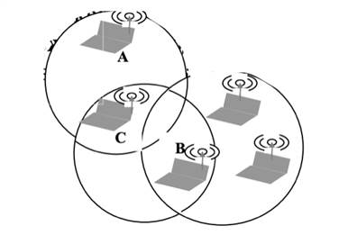

Рисунок 1.5 - Спеціалізована бездротова мережа

Для ідентифікації користувачів у мережах Wi-Fi можуть використовуватися такі методи:
- режим прихованого ідентифікатора SSID (Service Set IDentifier). Для виявлення точки доступу періодично розсилає кадри-маячки. Кожен такий кадр містить службову інформацію для підключення і, зокрема, SSID (ідентифікатор бездротової мережі). У разі прихованого SSID поле порожнє, тобто неможливо знайти бездротову мережу і не можна підключитися до неї, не знаючи значення SSID. Але всі станції в мережі, підключені до точки доступу, знають SSID і при підключенні, коли розсилають Probe Request запити, вказують ідентифікатори мереж, які є в їх профілях підключень. Прослуховуючи робочий трафік, легко можна отримати значення SSID, необхідне для підключення до бажаної точки доступу.
- фільтрування за MAC-адресою. Фільтрування можна здійснювати трьома способами:
а) точка доступу дозволяє отримати доступ станціям з будь-якою MAC-адресою;
б) точка доступу дозволяє отримати доступ тільки до станцій, чиї MAC-адреси знаходяться в довірчому, так званому "білому" списку;
в) точка доступу забороняє доступ станціям, чиї MAC-адреси знаходяться у «чорному списку».
Найбільш надійним з погляду безпеки є другий варіант, хоча він не розрахований на заміну MAC-адреси, що легко здійснити зловмиснику.

2 АНАЛІЗ ОСНОВНИХ ПАРАМЕТРІВ РІЗНИХ ВИДІВ МЕРЕЖ

2.1 Аналіз фізичних параметрів мереж

2.1.1 Аналіз параметрів у мережах LAN
Вита пара (англ. twisted pair) - це вид мережевого кабелю, з однією або декількома парами ізольованих провідників, скручених між собою (з невеликою кількістю витків на одиницю довжини) для зменшення взаємних наведень при передачі сигналу і покритих пластиковою оболонкою. Використовується для побудови мереж у багатьох технологіях, наприклад, Ethernet, ARCNet і Token ring. Останнім часом, завдяки своїй дешевизні й легкості установки, є найпоширенішою для побудови локальних мереж.
Кабель приєднується до мережевих пристроїв за допомогою з'єднувача 8P8C.
Підтримує передачу даних на відстань до приблизно 100 метрів. На більших відстанях сигнал, через загасання, не розпізнається; якщо передача даних на більшу відстань все ж необхідна, потрібно скористатися повторювачем або задіяти коаксіальний кабель. Відповідність характеристик кабелів певному класу або категорії визначають загальновизнані стандарти (ІSO 11801 та TIA-568). Самі характеристики безпосередньо залежать від структури кабелю і матеріалів, що застосовуються в ньому, які і визначають фізичні процеси, що проходять в кабелі при передачі сигналу.
До основних характеристик витої пари відносяться: характеристичний опір, збалансованість пари, швидкість поширення сигналу та погонні параметри, такі як погонне затухання, погонна ємність, тощо [4].
- Збалансованість пари є фактично визначальною характеристикою якості кабелю, оскільки впливає на більшість інших його властивостей. Це обумовлено тим, що електромагнітне поле наводить електричний струм у провідниках і утворюється навколо провідника при протіканні електричним струмом. Взаємодія між електромагнітними полями і провідниками, через які протікає електричний струм, впливає на якість передачі сигналу. В обох провідниках збалансованої пари електромагнітні завади (em1 і em2) наводять однакові по амплітуді сигнали, (S1 і S2) що знаходяться в протифазні. За рахунок цього сумарне випромінювання «ідеальної пари» прямує до нуля.

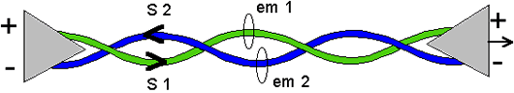

Рисунок 2.1 - Збалансованість кабелю

Якщо в кабель складається з кількох пар, то для виключення взаємних наведень пар, які могли б порушити електромагнітний баланс, скручують з різним кроком. Приклад скручування пар кабелю з різним кроком показаний на рисунку 2.2.

Рисунок 2.2 - Приклад скручування пар кабелю з різним кроком.

Характеристичний опір витої пари. Вита пара має опір змінному електричному струму, який може бути різним для різних частот. Вита пара має імпеданс зазвичай 100 або 120 Ом. Згідно технічних параметрів вита пара, що відноситься до категорії 5, працює на частоті 100 МГц, забезпечує продуктивність 100 Мбіт/сек. Її характеристичний опір у діапазоні частот до 100 МГц і повинен становити 100 Ом +15%. Залежність характеристичного опору кабелю від частоти показана на рисунку 2.3.
- Для ідеальної пари імпеданс повинен бути однаковим по всій довжині кабелю, оскільки в місцях неоднорідності виникає ефект відбиття сигналу, що може погіршити якість передачі інформації. Найчастіше однорідність імпедансу порушується при зміні в рамках однієї пари кроку скручування, перегину кабелю під час прокладання або іншого механічного дефекту [13].

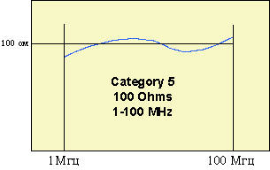
Рисунок 2.3 - Схематична залежність характеристичного
опору кабелю від частоти

3. Швидкість поширення сигналу. Швидкість поширення сигналу виражається у відношенні швидкості розповсюдження сигналу до швидкості світла. Але часто використовується похідна від швидкості поширення сигналу та довжини кабелю - характеристика delay (затримка), яка виражається в наносекундах на 100 метрів пари. Якщо кабель складається більше ніж з однієї пари, то використовується поняття «delay skew» - різниця затримки. Через те, що пари, які використовуються у кабелі, що має більше однієї пари, не ідеальні, їх параметри дещо відрізняються. Через це виникають затримки поширення сигналу в різних парах, які відрізняються у часі.
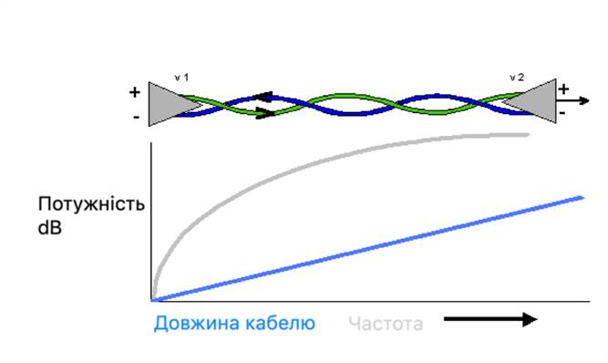
4. Погонне затухання. Погонне затухання характеризується коефіцієнтом затухання та показує величину втрати потужності при передачі сигналу через кабель. Його значення обчислюється як відношення потужності сигналу, виміряного у кінці лінії, до потужності сигналу, поданого у лінію. На рисунку 2.4 представлено залежність коефіцієнту затухання від частоти [5].

Рисунок 2.4 - Затухання в кабелі

Оскільки величина затухання змінюється із зростанням частоти, вона повинна вимірюватися для всього діапазону частот, що використовуються. Сама величина виявляється у децибелах на одиницю довжини [14]. У таблиці 2.1 представлено частотну залежність погонного затухання на 1 дБ на 1 км кабеля.

Таблиця 2.1. Частотна залежність погонного затухання на 1 дБ на 1 км кабеля
Частота (МГц) | Категорія 3 | Категорія 4 | Категорія 5
0,772 | 12 | 10,8 | 10,5
1,0 | 12.9 | 11,7 | 11,8
4,0 | 22 | 21 | 18
8,0 | 31 | 24,1 | 23
10,0 | 35 | 27 | 25
16,0 | 45 | 32 | 31
20,0 | - | 36 | 33
25,0 | - | - | 37
31,25 | - | - | 41

5. Перехідне затухання. Перехідне затухання між парами в багатопарному кабелі, виміряне з боку передавача сигналу, характеризує перехресні наведення між парами. Воно чисельно дорівнює відношенню сигналу, що подається на одну пару до отриманого наведеного в іншій парі і виражається в децибелах. Чим краще збалансовано пара, тим більше значення має перехідне затухання.
Перехідне затухання залежить від взаємного розташування вимірювальних приладів та місць можливих дефектів у кабелі. Тому його вимірювання необхідно проводити з обох сторін лінії та у всьому використовуваному діапазоні. Якщо кабель багатопарний, то вимірювання необхідно проводити для усіх комбінацій пар.
Різновидом перехідного затухання є затухання, виміряне з боку передавача сигналу з урахуванням одночасних наведень з усіх пар, що є у кабелі (Power Sum -NEXT), графічний приклад такого затухання прведенний на рис.2.5. Цей параметр можна визначати для обох кінців лінії та для всього діапазону застосовуваних частот.

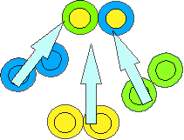
Рисунок 2.5 - Перехідне затухання Power Sum NEXT

Крім оцінки взаємних наведень пар на ближньому кінці кабелю, перехідне затухання вимірюють також з боку приймача сигналу. Цей тест отримав назву FEXT (Far End Crosstalk).
Перехідне затухання на дальньому кінці характеризує вплив сигналу в одній парі на іншу пару. Вимірювання проводяться за допомогою подачі тестового сигналу на пару в кабелі з однієї пари та вимірювання наведеного сигналу в іншій з боку приймача. Перехідне затухання на дальньому кінці чисельно дорівнює відношенню тестового сигналу до наведеного рис.2.6. Цей параметр також вимірюється по всьому діапазоні використовуваних частот і вимірюється у децибелах [9].

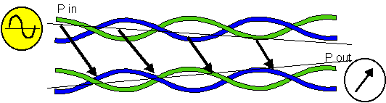
Рисунок 2.6 - Перехідне затухання на дальньому кінці

6. Різниця між погонним і перехідним затухання виражається в децибелах. Різниця цих значень показує реальну можливість виділення корисного сигналу приймаючим пристроєм на фоні перешкод. Чим менше значення погонного затухання, тим більшу амплітуду має корисний сигнал на іншому кінці лінії. Та чим більше перехідне затухання, тим менше взаємні наведення пар. Для впевненого прийому сигналу необхідно щоб відношення між погонним і перехідним затуханням було не менше заданого, визначеного стандартами для відповідної категорії кабелю. При рівності погонного та перехідного затухання виділити корисний сигнал стає теоретично неможливо [6].
Ця характеристика не вимірюється, а є результатом обчислень на основі вимірювань затухання, яке залежить від використовуваної частоти, то вона повинна обчислюватися для всього діапазону використовуваних частот.
7. Наведене перехідне затухання рис.2.7. Ця характеристика обчислюється на підставі вимірювань перехідного затухання на дальньому кінці та погонного використовуваної пари, від якої йдуть наводки. Фактично наведене перехідне затухання – це відношення між погонним та перехідним затуханням на дальньому кінці шлейфу, тобто різниця між параметрами перехідного затухання на дальньому кінці першої пари та затухання другої. Наведене перехідне затухання також обчислюється для всього використовуваного діапазону частот та виражається в децибелах.
Рисунок 2.7 - Перехідне згасання в кабелі

8. Сумарне наведене перехідне згасання обчислюється для кожної окремої пари простим підсумовуванням значень її параметрів приведених перехідних затухань від усіх інших пар.
9. Погонна ємність кабеля оцінюється на одиницю довжини (пФ/м). Чим менше значення погонної ємності, тим більша продуктивність. Стандарт встановлює межу загальної ємності вимірюваної для 1 кГц при 20 ° С для кабелю 3-ї категорії 60 пФ/м, а для категорій 4 і 5 - 51пФ/м.
10. Коефіцієнт відбиття. При проходженні сигналу у лінії виникає так званий ефект відбиття сигналу і його відбита частина розповсюджується у зворотному напрямку. Величина відбиття сигналу пропорційна згасанню відбитого сигналу рис.2.8.
Ця характеристика має важливе значення коли використовується повнодуплексний режим передачі даних, тобто коли відбувається передача сигналу у витій парі у обох напрямках.
Коефіцієнт відбиття визначається відношенням потужності прямого сигналу до потужності відбитого.

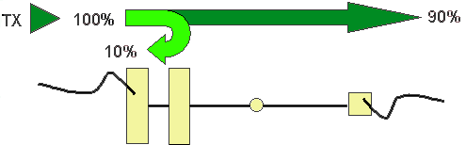
Рисунок 2.8 - Ілюстрація відбиття частини корисного сигналу у витій парі.

2.1.2 Аналіз мережі IEEE 802.11
IEEE 802 відноситься до сімейства стандартів IEEE, що стосуються локальних та міських мереж. Сімейство стандартів IEEE 802 підтримується комітетом стандартів IEEE 802 LAN/MAN (LMSC).
IEEE 802.11 — це набір засобів керування доступом до середовища (MAC) специфікації фізичного рівня (PHY) для впровадження бездротового зв’язку у локальній мережі (WLAN). 802.11 сімейство — це серія радіотехнічних методів модуляції, які використовують базовий протокол (табл. 2). Ці стандарти створити основу для бездротових мережевих продуктів. Сегмент радіочастотного спектру, який використовує 802.11 відрізняється в різних країнах.

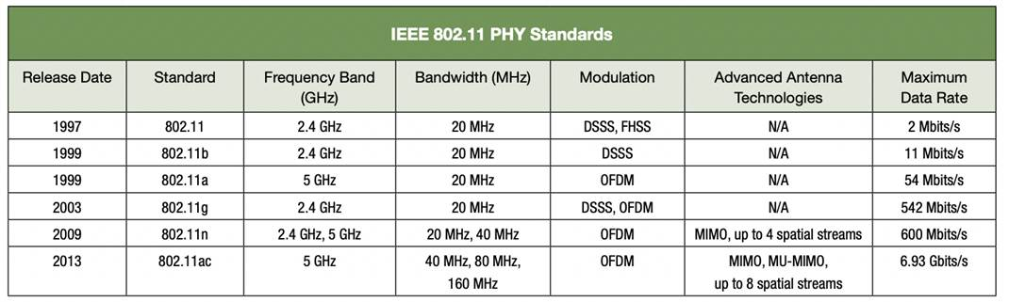
Таблиця 2.2. IEEE 802.11 PHY стандарти

Еталонна модель взаємозв’язку відкритих систем, або модель OSI розроблена Міжнародною організацією стандартизації, яка використовує абревіатуру ISO. OSI - це багатошарова модель, яка описує, як інформація переходить із прикладної програми, що працює в одній мережі до прикладної програми, що працює на іншому мережевому комп'ютері. По суті, модель OSI передбачає кроки, які слід використовувати для передачі даних з одного мережевого пристрою на інший.
Практичні локальні мережі без встановлення з’єднань з’явилися ще до IEEE. Стандарт 802.11 охоплює протоколи та роботу бездротові мережі. Він стосується лише двох нижніх шарів моделі OSI, фізичний рівень і канал даних (або рівень керування доступом до носіїв). Мета для всіх стандартів 802.11 має бути зворотно сумісною а також сумісною з керуванням доступом до середовища (MAC) або даними посилального шару. Таким чином, кожен із стандартів 802.11 буде лише відрізняються характеристиками фізичного рівня (PHY).
Рівень MAC забезпечує функціональні та процедурні засоби передачі даних між об’єктами мережі та виявити і виправити помилки, які можуть виникнути на фізичному рівні. Він надає доступ до вільного трафіку на різних фізичних рівнях. MAC підрівень визначає механізми доступу та формати пакетів. Підрівень керування MAC визначає керування живленням, послуги безпеки та роумінг [10].

2.2 Характеристики сигналів різних видів мереж.

2.2.1 Характеристики сигналів, які розповсюджуються у мережах LAN.
Мета скручування — зменшити електричні перешкоди в навколишньому середовищі. Продуктивність або пропускна здатність витої пари покращується із збільшенням кількості скруток на довжину. Якщо два дроти розташовані паралельно, і в них створюються електромагнітні перешкоди, наприклад, від близько розташованого електродвигуна, то вони виникають у проводі, що знаходиться ближче до джерела шуму, що призводить до більш високого рівня напруги в одному, ніж в іншому.
Стандартизація таких кабелів виконується відповідно до міжнародних вимог ISO / IEC JTC1 / SC25 / WG3, а так само таких організацій, як TIA / EIA – Асоціація телекомунікаційної промисловості в США.
Основні категорії кабелів:
- 3 (10BaseT);
- 4 (10BaseT 16.0 Мбіт/с);
- 5 (10BaseT, Token-Ring 16.0 Мбіт с і НАДІЙНИЙ 100.0 Мбіт/с);
- 5e (тип R розвинувся до ширини смуги 100.0 МГц);
- 6 (для ширини смуги 200 МГц);
- 7 (пропускна здатність витої пари 600 МГц).
Важливою умовою для збільшення пропускна здатність витої пари є її калібрування. Датчик є мірою товщини провідника. Чим товщий дріт, тим сильніший сигнал на заданій відстані і тим кращі характеристики середовища. Ефективна смуга пропускання витої пари залежить від декількох факторів, включаючи розмір провідника, довжину ланцюга і відстань між підсилювачами (повторювачами).
Вита пара може використовуватися для передачі аналогового або цифрового сигналу, а діапазон частот становить від 100 Гц до 5 МГц. Найпоширеніше застосування – IS телефонної системи. Вита пара обмежена відстанню. По мірі збільшення її між елементами мережі загасання збільшується, а пропускна здатність витої пари на заданій частоті зменшується.
У мережах LAN використовується «вита пара», яка частіше всього має кілька проводів. Кожен провід має розподілений опір, ємність між проводами кабелю і землею та є антеною. Тому не зважаючи на симетричність такої лінії не неї вливають зовнішні завади.
На «виту пару» можуть діяти наведення від сигналів звукової частоти, якщо вона прокладена паралельно телефонної або радіотрансляційної мережі. Можуть діяти наведення з частотою мережі якщо на якійсь ділянці вона прокладена вздовж силового кабелю. Можуть виникати завади від впливу потужних радіо- і телевізійних станцій рис.2.9, що працюють поблизу, якщо вона прокладена по зовнішніх стінах будівель або між будинками.
Тому можна вважати, що перешкоди у кожній лінії по своєму унікальні і може бути однією з ознак апаратної ідентифікації користувача мережі.

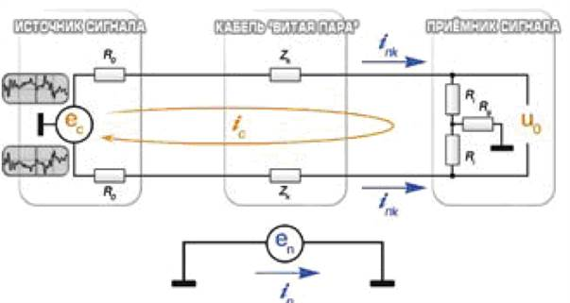
Рисунок 2.9 - Вплив перешкод на кабельну лінію

2.2.2 Характеристики сигналів, які розповсюджуються у мережах IEEE 802.11 (Wi-Fi).
До основних параметрів мережі Wi-Fi належать діапазон частот 2,4 ГГц і 5 ГГц та ширина одного каналу 22 МГц. На рисунку 2.10 представлено нормований спектр Wi-Fi сигналу, по якому можна судити про розподіл потужності у каналі. З рисунка видно, що кількість каналів у «нижньому» діапазоні рівна 11.
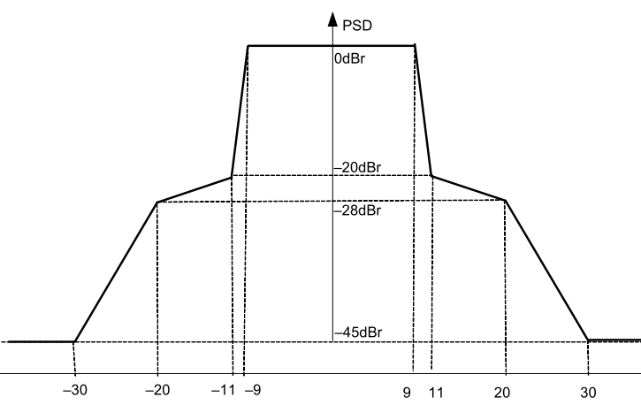
Рисунок 2.10 - Нормований спектр Wi-Fi сигналу

Діапазон частот і крок перебудови представленого пристрою є близьким до необхідних для Wi-Fi передавача. Параметри синтезатора в Wi-Fi передавачі не кращі за вказані. Більшість Wi-Fi пристроїв, які знаходяться в масовому використанні, порівняно невеликі, в пластмасових корпусах, без термостабілізації, часто з автономним живленням.
Основна перевага бездротових мереж - простота реконфігурації, тобто кожен користувач може запросто переміститися сам, перемістити своє мережеве обладнання, і при цьому залишатися на зв'язку. Звісно, що переміщення абонента супроводжується зміною рівня сигналу. Тому в багатьох випадках потужність сигналу, що приймається, не може бути ідентифікуючим параметром. Але поряд з мобільними (переносними) пристроями до Wi-Fi мережі найчастіше підключені і стаціонарні пристрої, рівень сигналу від яких повинен залишатися порівняно незмінним. Різка зміна рівня сигналу від стаціонарного абонента може свідчити про спробу заміни.

2.3 Способи ідентифікації у різних мережах.

В інформаційних технологіях використовуються такі методи аутентифікації:
- однобічна аутентифікація, коли клієнт системи для доступу до інформації доводить свою аутентичність;
- двобічна аутентифікація, коли, крім клієнта, свою аутентичність повинна підтверджувати і система (наприклад, банк);
- трибічна аутентифікація, коли використовується так звана нотаріальна служба аутентифікації для підтвердження достовірності кожного з партнерів в обміні інформацією.
Методи аутентифікації також умовно можна поділити на однофакторні та двофакторні.
Однофакторні методи діляться на:
- логічні (паролі, ключові фрази, які вводяться з клавіатури комп’ютера чи клавіатури спеціалізованого пристрою);
- ідентифікаційні (носієм ключової інформації є фізичні об’єкти: дискета, магнітна карта, тарт-карта, штрих-кодова карта тощо. Недоліки: для зчитування інформації з фізичного об’єкта (носія) необхідний спеціальний рідер; носій можна загубити, випадково пошкодити, його можуть викрасти або зробити копію).
- біометричні (в їх основі – аналіз унікальних характеристик людини, наприклад: відбитки пальців, малюнок райдужної оболонки ока, голос, обличчя. Недоліки: біометричні методи дорогі і складні в обслуговуванні; чутливі до зміни параметрів носія інформації; володіють низькою достовірністю; призначені тільки для аутентифікації людей, а не програм або інших ресурсів) [7].

2.3.1 Способи ідентифікації у мережах LAN
На підставі викладеного у п. 2.2.1 можна визначити параметри сигналу, що розповсюджується у мережі LAN з використанням кабелю типу «вита пара»:
- імпульсів трапецеїдальної форми;
- форма імпульсів: трирівнева біполярна послідовність імпульсів:
- напруга сигналу (пік-пік) - + / - 3,5 В;
- струм сигналу - +/- 10 мА (хвильовий опір лінії 100 Ом);
- мінімальна тривалість імпульсу кодової посилки – 8 нс;
- тривалість фронту (спаду) імпульсів 3,75 - 7,5 нс.
Але через перераховані вище особливості кабелю, мережного обладнання та впливу перешкод, можна сказати, що сигнал від кожного абонента, підключеного за допомогою «витої пари», має унікальні особливості, властиві саме йому та його ділянці кручений пари.
Тому для ідентифікації абонента необхідно мати дані про рівні та форму сигналів, а також про рівень та форму завад.

2.3.2 Способи ідентифікації у мережах IEEE 802.11 (Wi-Fi)
На підставі пункту 2.2.2 можна визначити головні параметри сигналу, що розповсюджується у мережі IEEE 802.11 (Wi-Fi):
- діапазон частоти 2,4 ГГц і 5 ГГц;
- ширина каналу 22 МГц;
- нормований спектр Wi-Fi сигналу;
- потужність сигналу.
Мережева система стає більш безпечною, застосовуючи метод EAP для автентифікації та використовуючи взаємну автентифікацію як на клієнті, так і на кінці точки доступу, використовуючи різні типи методів ключа шифрування.

2.4 Аналіз параметрів мереж IEEE 802.11

2.4.1 Параметри сигнала
При «ідеальній» реалізації модуляції на комп'ютерній моделі спектр входить:
- симетричним щодо середньої частоти;
- рівномірним у межах ±5…7 МГц від середньої частоти;
- різко спадаючий поза ±5…7 МГц від середньої частоти.
Такий "ідеальний" спектр представлений на рис. 2.13.
В реальних умовах спектр сигналу набуває особливостей, які можуть бути викликані наступними причинами:
- особливостями схеми, що реалізує той чи інший вид модуляції;
- неідентичність елементів схем;
- залежністю параметрів схем від напруги живлення (особливо актуально для мобільних пристроїв);
- залежністю параметрів схем від температури (також актуально для мобільних пристроїв);
- особливості схем вихідних каскадів передавачів та вихідних фільтрів.
Внаслідок впливу зазначених причин у спектра може бути порушена симетрія, може виникнути аномальність у розподілі потужності щодо теоретичної, а також може виникнути позасмугове випромінювання.
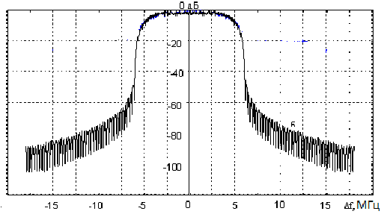
Рисунок 2.11 - Спектр сигналу при π/4-DQPSK модуляції

2.4.2. Структура кадру фізичного рівня (PHY).
Фізичний рівень використовує пакетні передачі або пакети. Кожен пакет містить преамбулу, заголовок і корисні дані. Преамбула дозволяє приймачу отримати часову та частотну синхронізацію, а також оцінити характеристики каналу вирівнювання. Заголовок містить інформацію про конфігураціяю пакетів, наприклад формат, швидкість передачі даних тощо. Корисні дані містять дані користувача, що транспортується[8].
Стандарти 802.11 визначають типи кадрів для використання в передачі даних, а також управління та контроль бездротового з'єднання. На верхньому рівні ці кадри поділяються на три функції: кадри керування, кадри контроля та кадри даних. Кожен кадр складається з заголовка MAC, корисного навантаження і послідовність перевірки кадрів. Деяких кадрах може бути відсутне корисне навантаження. Перші два байти форми заголовка MAC визначають форму та функцію. Поле контроля кадром далі поділяється на наступні підполя:
- Версія протоколу: два біти, що представляють протокол версія. Поточно використовується нульова версія протоколу. Інші значення зарезервовано для використання в майбутньому.
- Тип: два біти, що ідентифікують тип кадру WLAN. Управління, дані та керування — це різні типи кадрів визначено в IEEE 802.11.
- Підтип: чотири біти, що забезпечують додаткову здатність розрізняти кадри.
- ToDS і FromDS: кожен має розмір в один біт. Вони вказують чи прямує кадр даних до системи розподілу. Кадри контролю та управління встановлюють ці значення на нуль. Усі кадри даних матимуть один із цих бітів.
- Основний фрагмент: біт встановлюється, коли пакет розбивається на кілька кадрів для передачі. Кожен кадр, крім останнього кадру пакету, матиме цей набір бітів.
- Повторний фрагмент: іноді кадри вимагають повторної передачі, і для цього є біт, який встановлюється в одиницю, коли це необхідно. Це допомагає усунути повторювання кадрів.
- Керування живленням: цей біт вказує на потужність керування відправником після завершення. Для керування потрібні точки доступу і ніколи не встановлюється біт енергозбереження.
- Основні дані: біт використовується для буферизації кадрів отриманих в розподіленій системі. Точка доступу використовує цей біт, щоб полегшити роботу станцій у режимі енергозбереження.
- WEP: біт змінюється після обробки кадру. Перемикається на один після того, як кадр було розшифровано або ні, якщо шифрування встановлено.
- Порядок: цей біт встановлюється лише під час доставки «суворого замовлення».
Наступні два байти зарезервовані для поля ID. Це поле може мати одну з трьох форм: тривалість, період без суперечок (Contention-Free Period) та об’єднанної індифікації (Association ID). Кадр може мати до чотирьох адресних полів. Кожне поле може містити MAC адрес. Адреса 1 – приймач, адреса 2 – передавач, адреса 3 використовується одержувачем для цілей фільтрації.
Поле керування послідовністю – це двобайтовий розділ, який використовується длявизначення порядку повідомлень, а також усунення дублікату кадрів. Перші 4 біти використовуються для числа фрагментації а останні 12 біт є порядковим номером. Є необов'язкове двобайтове поле контролю якості обслуговування. Послідовність перевірки кадрів (FCS) — це останні чотири байти. Його часто називають циклічною перевіркою надлишковості (CRC), дозволяє перевірити цілісність отриманих кадрів. Коли станція отримує кадр, вона може обчислити FCS кадру та порівняти його з отриманим. Якщо вони збігаються, вважається, що кадр не було спотворено під час передачі [9].
Кадри керування
- Кадри керування дозволяють підтримувати спілкування та включають поширені підтипи:
- Кадр автентифікації: автентифікація починається з контролеру інтерфейса бездротової мережі (wireless network interface controller WNIC), що містить його ідентичність. WNIC надсилає єдиний кадр автентифікації до точки доступу та відповідає прийняття або відхилення. Завдяки автентифікації спільного ключа WNIC надішле свій початковий запит автентифікації та отримає кадр автентифікації від доступу точки, що містить текст виклику. WNIC надсилає кадр автентифікації, що містить зашифровану версію текста виклику до точки доступу. Точка доступу гарантує, що текст було зашифровано за допомогою правильного ключа. Результат цього процесу визначає статус автентифікації WNIC.
- Кадр запиту на асоціацію: надіслано зі станції та дозволяє точці доступу розподіляти ресурси та синхронізувати. Кадр несе інформацію про WNIC, включаючи підтримувані швидкості передачі даних і SSID мережу, з якою станція бажає зв’язатися. Якщо запит прийнято, точка доступу резервує пам'ять і встановлює ідентифікатор асоціації для WNIC.
- Кадр відповіді: надсилається з точки доступу до станції, що містить прийняття або відхилення запит на асоціацію. Кадр містить інформацію про підтримку швидкосты передачі даних.
- Кадр маяка: періодично надсилається з точки доступу, щоб оголосити про свою присутність і надати SSID та інше параметри для WNIC в межах діапазону.
- Кадр деавтентифікації: надісланий від станції, яка бажає припинити з'єднання з іншою станцією.
- Кадр роз'єднання: надіслано станцією, яка бажає припинити з'єднання. Це дозволяє точці доступу відмовитися від виділення пам’яті та видалити WNIC із таблиці асоціацій.
- Кадр запиту зонду: надсилається зі станції, коли потрібна інформація з іншої станції.
- Кадр відповіді зонду: надісланий з точки доступу, містить інформацію про швидкость передачі даних після отримання запиту зондування.
- Кадр запиту на реасоціацію: WNIC надсилає запит на повторну асоціацію виходячи із поточного діапазону та знаходить іншу точку доступу з сильнішим сигналом. Нова точка доступу координує передачу будь-якої інформації, яка все ще може міститися в буфері попередньої точки доступу.
- Кадр відповіді на реасоціацію: надіслано з доступного пункту, що містить прийняття або відхилення WNIC запиту на реасоціацію. Кадр містить інформацію необхідні для асоціації, наприклад ідентифікатор асоціації та швидкості передачі даних.
- Кадри контроля
- Кадри контроля сприяють обміну кадрами даних між станціями. Поширені кадри керування включають:
- Кадр підтвердження(ACK): після отримання даних приймаюча станція надішле кадр ACK до станція відправлення, якщо помилок не знайдено. Якщо станція відправлення не отримує кадр ACK протягом попередньо визначеного період часу, станція-відправник повторно надішле кадр.
- Кадр запиту на надсилання (RTS): Станція надсилає RTS кадр як перший крок у двосторонньому рукостисканні перед надсиланням кадрів даних.
- Кадр очистки (CTS): Станція відповідає на RTS. Забезпечує зазор для запиту надсилання даних. CTS забезпечує управління контролем зіткнень, всі інші станції мають призупинити передачу, поки станції не завершать свою роботу.

Кадри даних
Кадри даних несуть дані протоколу вищого рівня в тілі кадру. Залежно від конкретного типу кадру даних, деякі з них не можна використовувати. Кадри даних можна класифікувати відповідно до функції[10].

3 ПРОПОЗИЦІЇ ЩОДО ВИМІРЮВАННЯ ПАРАМЕТРІВ МЕРЕЖ

Зараз більш детально розглянемо рішення, які використовуються в мережах. Виконаємо синтез структурної та електричної принципової схем пристрою, який дозволить визначати параметри сигналу в мережі LAN, та виконаємо огляд застосунків для аналізу основних параметрів бездротової мережі.

3.1 Розробка схем вимірювального пристрою для локальних (LAN) мереж

Для здійснення апаратної ідентифікації абонента пристрій має вимірювати:
  - параметри сигналу в локальній мережі (напруга, форму фронтів, затримки);
  - напруги перешкод у локальній мережі;
  - параметри самого кабелю (опір, ємність).
Необхідно забезпечити проведення вимірювань при відключеному та при підключеному кабелі між проводами однієї пари та між проводами різни пар проводів. Необхідно мати можливість включатися в розрив лінії і проводити вимірювання струмів не порушуючи роботу мережі. Передбачити можливість швидкого увімкнення та вимкнення пристрою, а також виключити або мінімізувати вплив вимірювального пристрою на процес передачі даних.
Згідно визначених у розділі 2 параметрів необхідно здійснити вимірювання струмів, що протікають в кабелі. Для цього пристрій необхідно включати у розрив лінії [11].
На рисунку 3.1 представлена схема включення вимірювального пристрою в лінію.

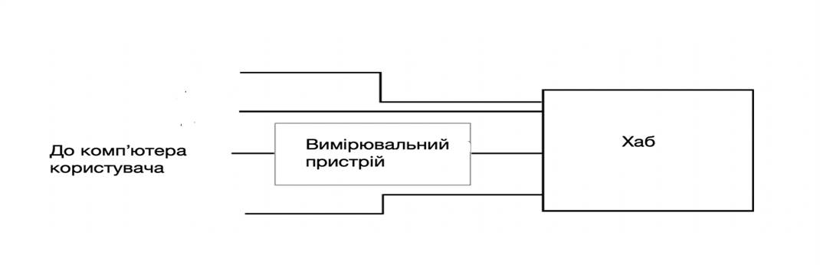

Рисунок 3.1 - Схема увімкнення вимірювального пристрою

Пристрій включається між хабом і комп'ютером користувача. Для того, щоб не порушувати роботу мережі та не впливати на її параметри підключення повинно здійснюватися швидко, протягом кількох секунд.

3.1.1 Розробка функціональної схеми вимірювального пристрою.
Функціональна схема вимірювального пристрою, побудована виходячи із сформульованих вимог, представлена на рисунку 3.2.
Схема складається з двох роз'ємів Х1 та Х2, кожен з яких має 8 контактів через які відбувається підключення кабелів. Причому перший кабель з’єднує роз’єм з комп'ютером користувача, а другий підключений до хаба. Між роз'ємами встановлені опори, які дозволяють вимірювати струми непрямим шляхом, вимірюючи падіння напруги на них. Величина опорів є невеликою.
Оскільки падіння напруги на опорах буде дуже невелике, то для його коректного вимірювання у схему включені підсилювачі. Інша функція використання підсилювачів - для безпосереднього вимірювання напруги в лініях. Тому що для того, щоб мінімізувати вплив вхідного опору та вхідної ємності підсилювача на лінії входи підсилювача необхідно підключати через великі опори.
Для підключення підсилювачів до необхідної пари або визначеного дроту у схем включено перемикачі S1 та S2.
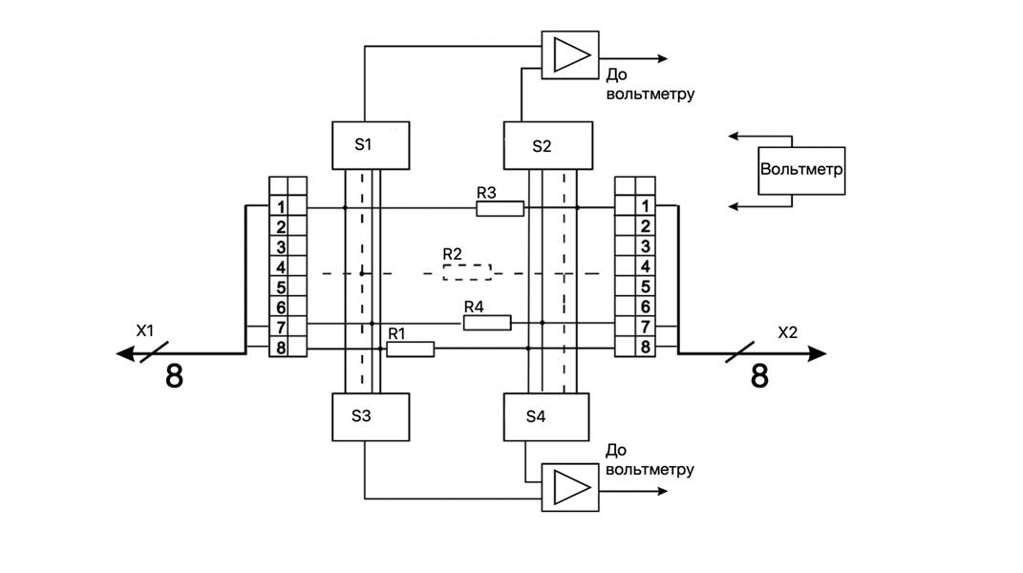
Рисунок 3.2 - Функціональна схема вимірювального пристрою

Для здійснення диференційних вимірювань (вимірювати різницю напруги або струмів у різних лініях) у схему включено підсилювач ПН2 та перемикачі S3 та S4.
Для здійснення вимірювань до складу пристрою входить цифровий вольтметр. Конструктивно він є окремим пристроєм та підключається до виходів підсилювачів за необхідністю.

3.1.2 Розробка схеми електричної принципової вимірювального пристрою.
На основі функціональної схеми вимірювального пристрою, представленої на рисунку 3.2, побудуємо схему електричну принципову.
- Вибір роз'ємів Х1 та Х2. В якості роз'ємів Х1 та Х2 використовуємо стандартний мережевий роз'єм RJ45, призначений для монтажу на екранований кабель. Роз'єм RJ45 є екранованим, відноситься до категорії 6А та забезпечує пропускну здатність до 10 Гбіт/сек.
Конструктивно роз'єм RJ45 має пластиковий корпус з полікарбонату UL 94V2, з одного боку якого запресовані контактні вставки, які мають покриття з золота товщиною до 50 мкм. Екран виконаний з латуні з покриттям з нікелю. На верхній частині корпусу для фіксації роз’єму у порті передбачений замок, виконаний у вигляді защіпки.
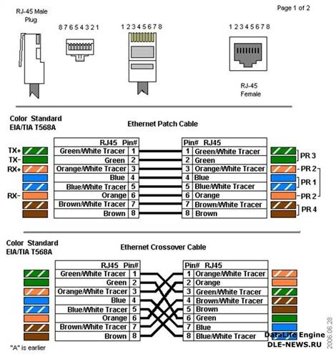
Зовнішній вигляд роз'єму RJ45 та схема підключень представлені на рисунку 3.3.

Рисунок 3.3 - Роз'єм RJ45

- Вибір типу та величини опорів R1 ... R8. Опори R1 ... R8 повинні мати однакові значення, величина яких залежить від рівнів сигналів, що проходять лінією та не повинні стати джерелом додаткових втрат у лінії.
Якщо характеристичний опір лінії становить 100 Ом, то опір 1 Ом не вплине на величину втрат. Якщо величина струму лінії становить
3,5/100 = 35 мА, то при опорі в 1 Ом буде падіння напруги 35 мВ. Цього цілком достатньо, щоб помітити різницю у кілька відсотків. Тому у якості опорів
R1 ... R8 обираємо високоточні резистори ARG06DTC1R00 1 Ом +/- 1%.
3. Вибір типу перемикачів. Згідно функціональної схеми перемикач повинен замикати один з восьми контактів. Тому, для спрощення конструкції використаємо поворотні перемикачі, які мають 8 положень[12].
У схемі пропонується використовувати перемикач положень
RS1611-18-FB15B7.0-00-G78 фірми CTR з такими параметрами:
- кількість фіксованих позицій : 8-позиційні;
- навантажувальна здатність контактів: 0.3A / 16В DC;
- кількість секцій : 1;
- кут перемикання : 30°;
- робоча температура : -20...60°C;
- опір контакту макс. : 50мОм;
- розміри корпусу : 18 x 16 x 7.5мм;
- растр виводів : 2.5мм.
Зважаючи на те, що максимальний комутований струм становить 0,3 А, цього достатньо для виконання поставленого завдання.
- Вибір типу підсилювачів. У якості підсилювача встановимо високочастотний операційний підсилювач ADA 4899-1 фірми Analog Devices з такими параметрами:
- робочий частотний діапазон: до 600 МГц;
- вхідний струм трохи більше 100 нА;
- напруга живлення: 5 - 12 В.
Резистори R9...R16 забезпечують коефіцієнти підсилення вимірювальних підсилювачів. Вимоги щодо точності резисторів підсилювачів такіж, як і до резисторів R1....R8. тому, для коректного здійснення диференціальних вимірювань коефіцієнти підсилення обох підсилювачів повинні бути однакові, тому використаємо високоточні резистори. У схемі використаємо типову схему включення операційного підсилювача ADA4899-1, представлену на рисунку 3.4.
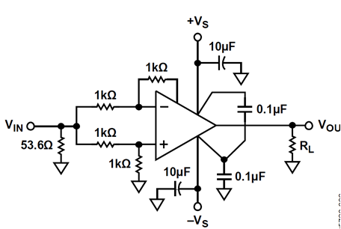
Рисунок 3.4 - Типова схема включення операційного підсилювача ADA 4899-1
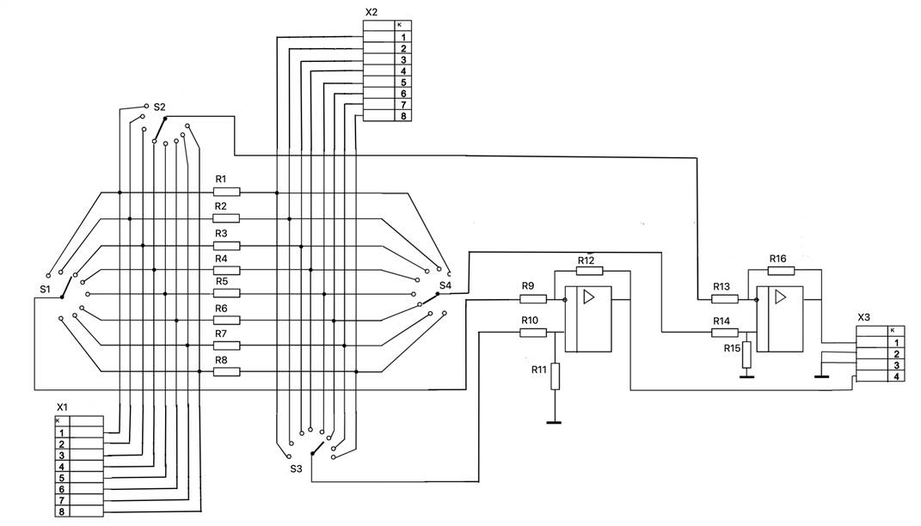
Таким чином, на підставі обраних елементів схема електрична принципова вимірювального пристрою буде мати вигляд, представлений на рисунку 3.5.
Рисунок 3.5 - Схема електрична принципова вимірювального пристрою

3.2 Вимірювання в Wi-Fi мережах

Розвиток мереж призводить до скорочення розриву між локальними та глобальними мережами, що багато в чому обумовлено появою високошвидкісних територіальних каналів зв'язку, які не поступаються якістю кабельним системам локальних мереж. Змінюються локальні мережі. Замість пасивного кабелю використовують різноманітне комунікаційне обладнання – комутатори, маршрутизатори, шлюзи. З'явилися бездротові локальні мережі, що практично перебувають поза конкуренцією щодо оперативності розгортання, мобільності та ціни, у багатьох випадках надаючи єдине економічно виправдане рішення.
Для здійснення вимірювань у мережах Wi-Fi необхідно вимірювати
- рівень сигналу;
- точне значення частоти сигналу;
- спектральний склад сигналу.
Налаштування основних характеристик Wi-Fi для роботи роутера:
      - поле SSID – назва бездротової мережі Wi-Fi;
- поле Channel – вибір каналу для бездротового Wi-Fi зв’язку;
- поле Wireless mode визначає підтримку різних стандартів Wi-Fi зв’язку.
Налаштовуємо безпеку бездротової мережі:
- У полі Authentication Method регулюється вибір типу шифрування у мережі Wi-Fi. З урахуванням вразливості протоколу WEP, рекомендуємо використовувати у своїй мережі виключно WPA/WPA2 шифрування. Тому зупиняємо свій вибір на варіанті WPA.
- У полі WPA Encryption призначаємо алгоритм шифрування бездротової мережі: TKIP.
- У полі WPA Pre-Shared Key необхідно вказати ключ шифрування (пароль) бездротової мережі. Він має бути довжиною не менше 8 символів.
Для вимірювання рівня сигналу у Wi-Fi мережах та його спектрального складу існує ряд готових до використання програмних засобів.

3.2.1 Вимірювання параметрів WiFi мережі за допомогою комплексу «Аналізатор бездротових мереж для Microsoft Windows».
Він складається з приймача та програмної частини. Приймач має зовнішню антену, працює у діапазоні WiFi та під’єднується до персонального комп’ютера через USB порт.
Програмна частина комплексу показує користувачу спектр виміряного сигналу у зручній для сприйняття формі. Для забезпечення точності результатів вимірювання необхідно використовувати пристрій для вимірювання частоти, точність якого буде вищою, ніж у передавачів Wi-Fi.
Такий аналізатор мережі Wi-Fi допомагає визначити проблеми з Wi-Fi, знайти найкращий канал або найкраще місце для розташування маршрутизатора/точки доступу. Додаток має такі особливості: підтримка динамічної плитки, біпери для сигналу, підключення до мережі та зміна меж сили сигналу.
Додаток є зручним у використанні, але з технічних причин його використання стало неможливим при написанні даної роботи. Тому було обрано додаток зі схожими функціями, який працює на Android.

3.2.2 Вимірювання параметрів Wi-Fi мережі за допомогою мобільного додатка «Home network check».
Для візуального представлення роботи та зміни основних параметрів використаємо додаток під назвою «Home network check»[13]. Цей додаток дозволяє швидко виконати аналіз та оцінити її параметри, як сила сигналу, швидкість, графічну взаємодію з іншими мережами та демонстрація підключених пристроїв.
Цей додаток має простий та зрозумілий інтерфейс, розрахований на пересічного користувача. При його відкритті відкривається меню, де представлені всі параметри, які дозволяє визначати додаток: сила сигналу Wi-Fi, структуру мережі, отримати оцінку каналу, побачити всі підключення, детальний опис ІР та структуру взаємодій.
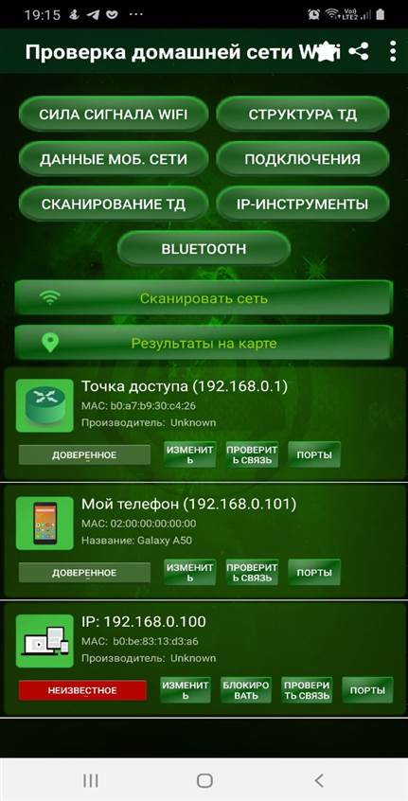
Інтерфейс головного меню додатка «Home network check» представлений на рисунку 3.7.
Рисунок 3.7 - Інтерфейс головного меню додатка «Home network check»

Увійшовши до розділу меню «Сканування мережі» виконуємо сканування WiFi мережі та переглядаємо усі підключені до досліджуваної мережі пристрої. У даному випадку це: мобільний телефон з адресою 192.168.0.100 та ноутбук з адресою 192.168.0.101.
Додаток дозволяє переглянути усі підключені до мережі пристрої у графічному вигляді, для цього відкриваємо «Результати на мапі» (рисунок 3.8).
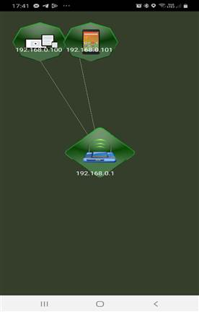
Виміряємо силу сигналу Wi-Fi мережі при підключених до неї ноутбука та смартфона, для розуміння таких основних її параметрів, як: швидкість мережі, ІР, частота, маска мережі, DHCP, MAC, кодування. Для Wi-Fi мережі «TP-Lik_C426» швидкість 26Мбіт/с на частоті 2462МГц. Мережа «TP-Link_C426» має ІР адресу 82.146.252.22 з параметрами: тип підключення, континент, країна, регіон, місто, широта та довгота і часовий пояс. Результати представлені на рисунку 3.9.
Рисунок 3.8 - Графічне зображення підключених

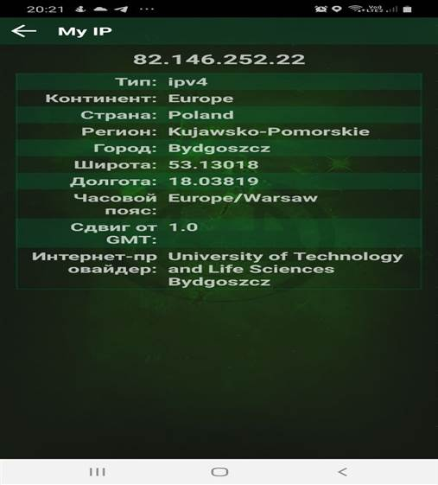
Наступним кроком є перевірка структури мережі, отримання графічного зображення ї мережі та її взаємодія з іншими мережами на різних частотах: 2.4ГГц та 5ГГц. Далі проведемо діагностику сили сигналу та порівняння з сусідніми мережами і їх оцінка рис.3.10. Бачимо рівень взаємодії з іншими мережами по рівню сигналу та порівняння на основі цього параметра та результат оцінки каналу зв’язку.

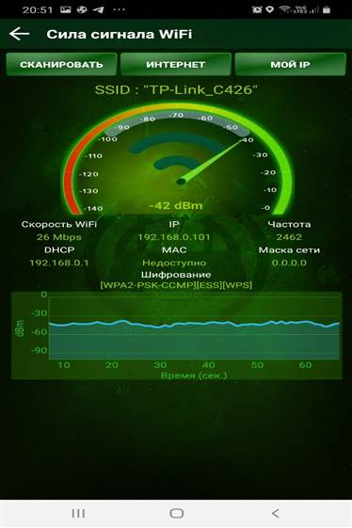
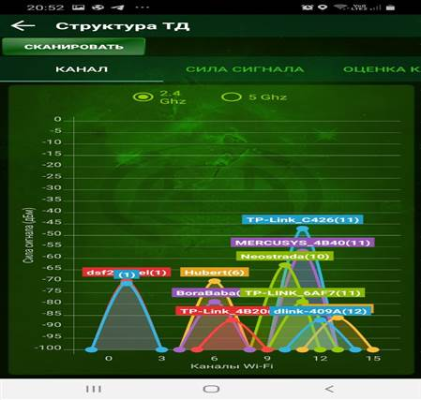
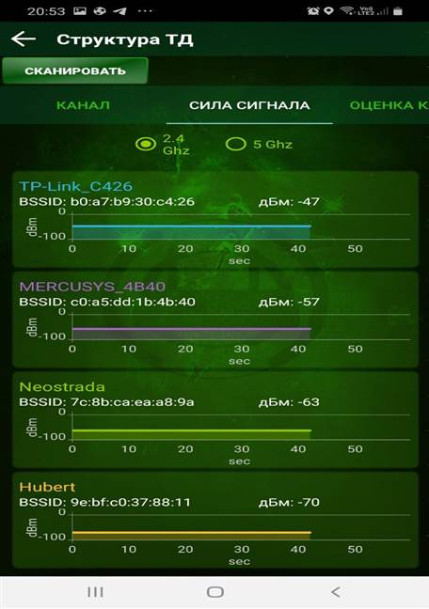
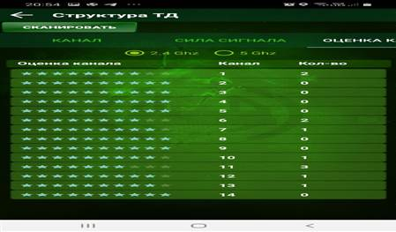
Рисунок 3.9 - Результати основних параметрів мережі

Рисунок 3.10 - Діагностика порівнянь різних мереж

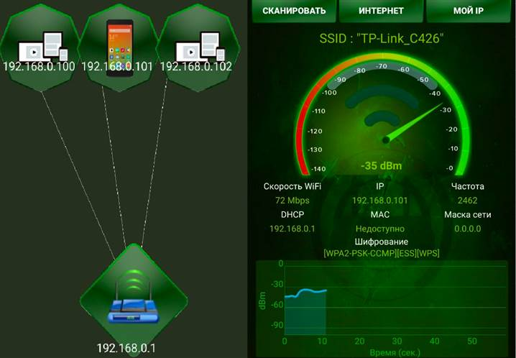
Підключимо до мережі ще одного користувача та виконаємо ті ж самі дії. Результати дослідження представлені на рисунку 3.11.

Рисунок 3.11 - Результат мережі з новим користувачем

Як видно з отриманих результатів, кількість користувачів впливає на такі параметри мережі, як швидкість та сила сигналу. Як зазначено вище, новий користувач знижає силу сигнала з 42dBm до 35 dBm та швидкість з 72Mbps до 26 Mbps. Також можна побачити нового користувача в «Результаті на мапі». На такі параметри, як ІР, кодування, частота, MAC та DHCP кількість користувачів не впливає. Збільшення відстані від ретранслятора впливає на силу сигналу, що зазначено на рис.3.12.

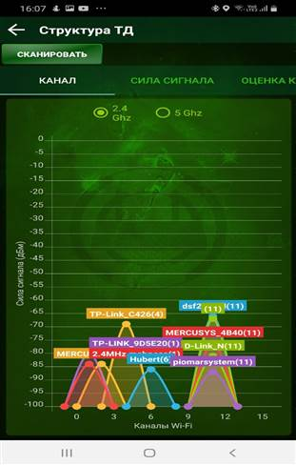
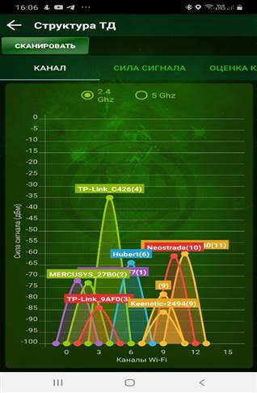
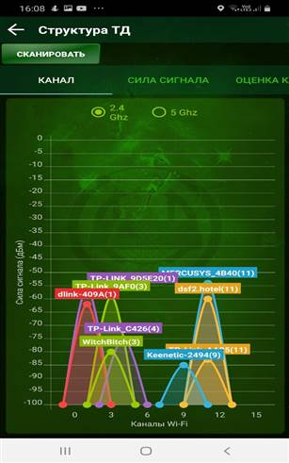

а) б) в)

Рисунок 3.12- Зміна сили сигналу на різній відстані від роутера:
а - 1 метр, б - 10 метрів, в – 15метрів.

Очевидно, що із збільшенням кількості користувачів навантаження буде зростати. Також треба приділити увагу такому параметру, як відстані від ретранслятора, або обрати потужнішу модель. Ці технічні моменти є основними при ідентифікації користувачів в бездротових комунікаційних мережах.

ВИСНОВКИ

У магістерській робота присвячена визначеню параметрів комунікаційних мереж на яку впливає кількість підключених користувачів.
У першому розділі зроблений огляд технологій ідентифікації користувачів. Спочатку розглянуто ідентифікацію в дротових мережах, а потів Wi-Fi. Після чого був зроблений огляд основних методів ідентифікації: парольна та технічна.
У другому розділі проаналізовані фізичні основи технічних методів ідентифікації у мережах LAN та ІЕЕЕ 802.11. Значну увагу приділено фізичній складовій та опису роботи, що є фундаментальною базою роботи мережі.
В третьому розділі запропоновано практичну схему для вимірювання параметрів дротової мережі та показано можливості використання мобільних додатків для визначення користувачів мережі.
Вита пара має велику кількість особливостей, які треба враховувати при ідентифікації абонентів. Wi-Fi мережа має більш складне устаткування та індивідуальні особливості для кожної мережі, що треба враховувати.
Проведений аналіз показав, що в кожній із розглянутих мереж користувач має набір унікальних параметрів, які можуть його ідентифікувати, і змінити ці параметри програмно неможливо. Вказано фактори, що впливають на ці параметри, а також їх характеристики.
Визначені параметри сигналу в мережі LAN для того, щоб можна було дати відповідь на питання про справжність того чи іншого користувача цієї мережі та сформульовано вимоги до апаратури.

СПИСОК ВИКОРИСТАНИХ ДЖЕРЕЛ

- ДСТУ 3396.0-96 Захист інформації. Технічний захист інформації. Основні положення.
- Проектування та дослідження комп'ютерних мереж/ Андрій Лунтовський, Ігор Мельник Київ, 2010. — 294 c.
- IEEE Standard for Low-Rate Wireless Networks," in IEEE Std 802.15.4-2015 (Revision of IEEE Std 802.15.4-2011) , vol., no., pp.1-709, 22/11/2022, doi: 10.1109/IEEESTD.2016.7460875.
- "Getting Started with ZigBee and IEEE 802.15.4," Daintree Networks.
- НД ТЗІ 1.1-003-99. Термінологія у галузі захисту інформації в комп’ютерних системах від несанкціонованого доступу, затверджений наказом Департаменту спеціальних телекомунікаційних систем та захисту інформації СБ України від 28.04.99 р. No 22.
- НД ТЗІ 1.1-004-99. Загальні положення щодо захисту інформації в комп’ютерних системах від несанкціонованого доступу, затверджений наказом ДСТСЗІ СБ України від 28.04.99 р. No22.
- IEEE Standard for Information technology 802.11ac: Wireless LAN Medium Access Control (MAC) and Physical Layer (PHY) Specifications: https://standards.ieee.org/findstds/standard/802.11ac-2013.html
- Підпалий О.І. АНАЛІЗ РОБОТИ ПРОТОКОЛУ ЗАХИСТУ БЕЗПРОВОДОВИХ МЕРЕЖ WPA2. I Міжнародна науково-практична конференція “MODERN SCIENCE: PROBLEMS AND INNOVATIONS”. Збірник матеріалів конференції. 5-7 квітня 2020 року – Стокгольм. 2020. – 229 с.
- VLAN [Електронний ресурс] – Режим доступу: https://www.technotrade.com.ua/Articles/what_is_vlan.php (дата звернення 10.12.2022р.) .
- Біометричні технології в XXI столітті та їх використання правоохоронними органами: посібник / В. П. Захаров, В. І. Рудешко; Львів. держ. ун-т внутр. справ. — 2-ге вид., допов. — Львів: ЛьвДУВС, 2015. — 491 c.
- Tanenbaum A. Computer Networks / A. Tanenbaum, D. Wetherall. – New Jersey: Pearson, 2012. – 959 с. – (5th Edition).
- Mathy Vanhoef and Frank Piessens. Predicting, decrypting, and abusing wpa2/802.11 group keys. In 25th USENIX Security Symposium, USENIX Security 16, 2016 – 673с.
- Опис програми для аналізу Wi-Fi «Home network check» https://app.noction.com/nfa/?utm_source=NFA-Adw-Search-comm1&utm_medium=NFA-Adw-Search-comm1&utm_campaign=comm1&gclid=EAIaIQobChMI7OPm1u2M_AIVOgbmCh0eRQPsEAAYAiAAEgIrvvD_BwE.

